**关于近年病理学分析方法与深度学习的调查与综述**

邹韧 谢元洁 陈占炜 王嘉健

电子科技大学

**摘要：**

随着科学技术的发展与进步，人们对医学方面的诊断和疗法的要求也在日益提高，特别是在如今快节奏生活的时代，病理诊断领域需要更快的素的和更先进的科技作为辅助，方才能满足如今对医学的要求。近年来人工智能的飞速发展深刻影响了人类的日常生活和科学研究，在现如今医学领域也不例外，借助人工智能AI在病理学图像分析方法与深度学习领域取得了长足进步，为该领域的发展做出了长足贡献。本篇综述系在作者阅读了近四年大量医学病理与深度学习方法的综述后综合选取了部分论文进行对课题的综述。综合了2020年到2023年的文献资料，主要对几种重要的病理学分析方法和深度学习案例进行介绍，在某些介绍中结合具体事例进行介绍。对文献中对病理学分析等方面研究所使用的方法进行分析并在末尾附上文献中使用的数据库，源码等资料。在研究方法介绍完毕后就目前病理图像分析方法和深度学习的发展面临的挑战进行概括叙述，同时通过综述对该部分领域的发展前景，未来发展方向等方面做出预测。在综述的最末尾进行对全篇综述的总结。

**介绍：**

近年来，基于深度学习的病理图像和形态分析来预测肿瘤生物标志物引起了医学图像和机器学习界的高度关注，因为这种组合不仅减轻了病理学家的负担，而且节省了高昂的成本和时间。因此，有必要总结当前处理病理图像的过程，包括：（1）病理图像的预处理，（2）图像分割，（3）特征提取，（4）特征模型构建。这将有助于人们在预测肿瘤生物标志物时选择更好、更合适的医学图像处理方法。此外，深度学习框架已迅速成为分析病理图像的主要方法，由于其强大的学习能力和处理复杂模式的优势，深度学习算法是图像分析挑战的理想选择，特别是在数字病理学领域。深度学习环境中图像分析任务的各种包括分类（例如，健康组织与癌组织）、检测（例如，淋巴细胞和有丝分裂计数）和分割（例如，细胞核和腺体分割）。传统的诊断显微镜依赖于识别结构改变及其对细胞和组织功能的影响，近期不会被任何其他形式的诊断测试所取代，主要是因为它无可争议的易用性、可负担性和准确性。然而，由于精准医疗的出现，以及先进技术的不断发展，病理学必然会发生巨大的变化。原因是，在过去的几十年里，除了组织病理学分析提供的信息外，各种辅助技术的辅助技术的发展显著增加。这种进化意味着对新的临床挑战的逐步适应，将病理学家置于精确医学时代的前沿。近些年来，数字化大幅降低了成本和周转时间，并改进了对初级诊断或咨询样本的远程评估。再加上通过最近“被殖民化”的社交媒体分享经验、知识和信息的可能性，代表了一场平行的“数字革命”的基础，预示着解剖病理学2.0时代的到来。

而数字病理学环境的建立有助于一个新的病理学分支的发展，称为计算病理学（CPATH）。新的术语和定义是由于计算病理学的进步。病理载玻片图像的计算分析使直接的疾病调查成为可能，而不是依赖于病理学家分析屏幕上的图像。借助深度学习结果的人工智能方法经常被用于结合来自数字化病理图像的信息与其相关的元数据。使用人工智能方法计算评估整个幻灯片图像，研究人员可以检测出难以通过眼睛检测的特征，这将是目前最先进的数字病理学。在此基础上，先进的显微镜数字控制和可编程数据采集工作流程对于提高光学成 像实验的吞吐量和再现性已经变得越来越重要。成像模式的结合使我们在 组织病理学研究中能够更全面地了解组织生物学和肿瘤微环境。然而，成像吞吐量不足和复杂的工作流程仍然限制了多模态组织病理学成像的可扩展性。于是有人提出了提出了一个硬件-软件协同设计的整个载玻片扫描系统的高通量 多模态组织成像，包括亮场（BF）和激光扫描显微镜该系统可以利用深度神经网络对组织载玻片进行低放大快速BF扫描，自动检测感兴趣区域，然后通过基于深度学习的运行时去噪和分辨率增强，对目标区域进行高分辨率BF去噪和激光扫描成像。采集工作流是使用

pycro-管理器构建的，这是一个Python包，可以在Python环境中连接基于java的开源显微镜软件微管理器的硬件控制库。该系统可以实现优化的成像设置，以最小化的人工干预，并通过运行时图像处理加速激光扫描一个数量级，将采集管道和数据分析管道集成到一个单一的工作流程中，提高了多模态组织病理学成像的吞吐量和再现性。

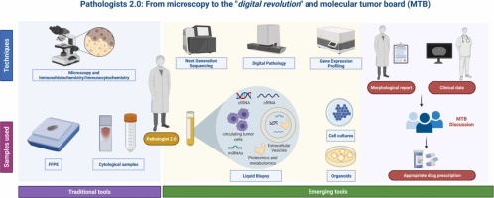

**病理图像处理整体流程概述：**

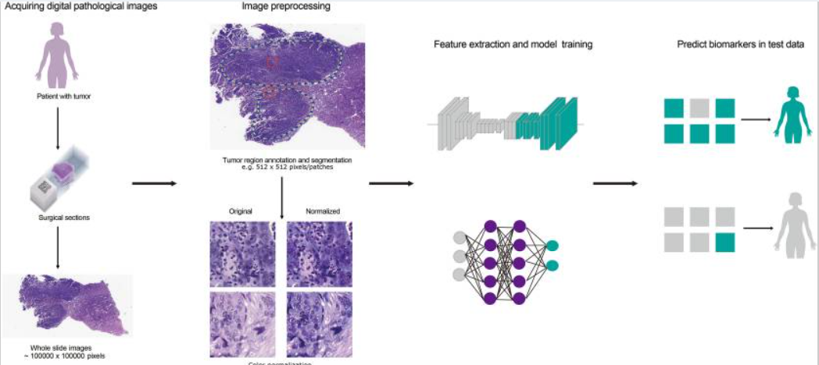上图是基于数字病理图像预测癌症相关生物标志物的流程图。首先获取患者的H&E染色组织学载玻片，扫描后获得全波片图像（WSI）。其次，肿瘤区域由病理学家或通过CNN模型进行注释。然后，将这些区域分割成斑块并进行颜色归一化。第三，根据生物标志物标签进行特征提取和模型训练。最后，在测试数据集中实现生物标志物预测。从组织分割和核分割模块获得理想的分割结果后，提取组织病理学图像的形态学特征，发现全扫描组织病理学图像的形态特征与生物标志物之间的相关性，建立特征模型。

**构建多模态融合模型概述：**

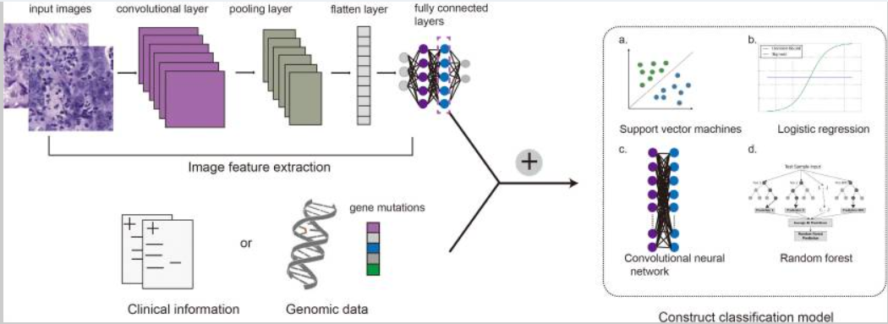通过将病理图像和基因组数据或临床信息结合来构建化合物框架的主要过程。卷积神经网络通常用于提取图像特征，然后将基因组特征或临床信息集成到全连接层当中。支持向量机，逻辑回归，卷积神经网络或随机森林可用于建立最终的多模态容和模型。使用CNN和GCN从数字组织学图像中提取形态特征，并使用SNN提取基因组特征，然后采用克罗内克产品和基于门控的注意力机制来融合这些深层特征，并进一步验证了来自TCGA的胶质瘤和透明细胞肾细胞癌（CCRCC）数据的方法。充分利用多维信息进行融合建模对提高预测精度有很大帮助，这也将是数字病理学发展的一个方向。

**多模态全载玻片组织病理学成象系统概述：**

显微镜自动化和光学技术的进步导致了计算机控制的电动显微镜的出现，它可以在很少需要人工干预的情况下完成复杂的数据采集。许多进展已经被用于组织病理学，金疾病评估的标准。随着数字幻玻片扫描仪和全幻灯片图像（WSI）扫描技术的发展，传统苏木精和伊红（H&E）彩色玻片可以换为具有显微分辨率的数字图像，用于诊断、研究和医学教育。因此，数字病理学已经成为一个流行的研究领域，在数字图像分析和开发计算仪器，以提高诊断准确性和成像吞吐量。3、4由于深度神经网络（DNNs）在图像分类、分割、图像恢复等图像分析任务中的成功，人们的关注进一步增加。在显微镜自动化中利用机器学习是一个很有前途的解决方案，它可以使设计复杂的成像实验和提高实验吞吐量。Conrad等人29开发了一种基于labview的智能采集系统，该系统由机器学习模型授权，该模型基于细胞事件自动触发高分辨率（HR）扫描，如有低分辨率（LR）筛选检测到的有丝分裂。这种自动化尽量减少了研究人员不得不花费在低水平观测上的时间密集型工作，并使他们能够专注于高水平的实验设计和数据分析。康斯坦茨信息挖掘器（KNIME）也可以实现具有运行时分析功能的复杂而灵活的采集工作流程，这是一个功能强大的分析平台，能够将图像分析和显微镜控制集成在一个闭环中。然而，LabVIEW和KNIME都缺乏对各种可用的显微镜设备的强大支持，也缺乏处理WSI数据集的能力。最近开发的开源Python包Pycro-管理器31允许使用复杂的采集和分析管道，包括显微镜控制、数据采集和数据分析，并在单个Python环境中进行编程。此外，可以构建和定制具有运行时分析和反馈循环的获取，利用各种数据分析Python包的力量，包括流行的深度学习（DL）平台，如PyTorch和紧张流。此外，为处理和/或分析WSI而开发的平台，如OpenSlide32和QuPath，23，可以通过其Python或命令行接口在Python中使用。结合Python编程环境的灵活性和访问微管理器Java库的能力，使pycro-管理器成为构建开源自动多模态组织病理学成像系统的合适工具。

**方法：**

1. **深度学习网络的架构**

数字病理学最初是指使用全玻片成像技术的数字化组织病理学载玻片。一项针对超过1，992例患者的肿瘤标本的大规模比较研究得出结论，使用数字化全玻片图像（WSI）的病理学家与观看传统组织切片的病理学家之间的诊断性能相当。然而，研究表明，基于深度学习的方法有望与人类病理学家的诊断相结合，以提高诊断准确性，同时降低癌症诊断中的人为错误率。快速发展的数字病理学领域探索使用基于深度学习的方法对数字化图像进行分类和诊断

多年来，在数字病理学领域提出了许多深度学习网络架构，用于数字组织病理学图像中的分类（例如，癌症识别）、检测（例如，有丝分裂计数）和分割（例如，细胞核和腺体识别）。图3显示了这些网络在前面描述的三个任务中的每一个的总体框架。

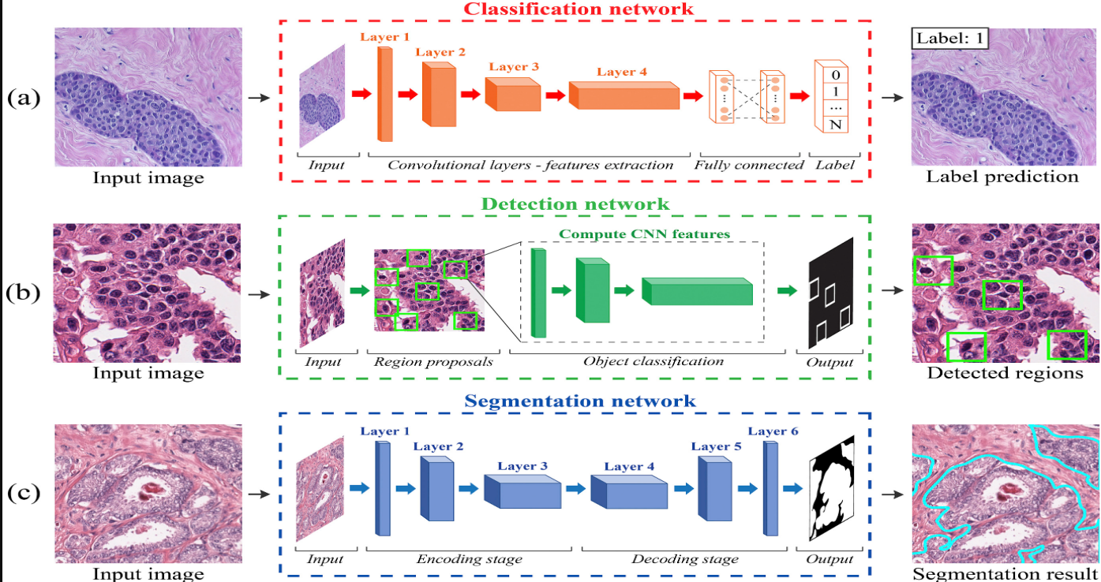

图3. 深度学习框架中使用的典型架构。（a）分类任务：从输入图像开始，网络预测类标签。（b）检测任务：网络定位图像中感兴趣的对象。（c）分割任务：深度网络预测物体的轮廓。

与传统方法相比，CNN具有许多优点。主要是，它提供了直接自动学习高级有用特征而无需提取手工特征的好处，并且具有分层特征表示，允许这些从像素到高级[语义](https://www.sciencedirect.com/topics/computer-science/semantic-feature" \o "Learn more about semantic features from ScienceDirect's AI-generated Topic Pages)特征的多级表示，这些特征是自动学习的。此外，CNN可以通过将输入图像/补丁的每个像素与标签或类相关联来提供语义分割，并且有机会共同优化许多相关任务，例如将分类和边界框回归结合起来。

虽然CNN是图像分析的强大工具，但也存在一些缺点。特别是，深度网络很复杂，具有大量的训练参数，并且很难与深度网络中的任何单个层进行交互。此外，深度网络通常被视为一个黑匣子，不能以人类可以理解的方式解释它们的预测。尽管如此，优点往往大于缺点，近年来CNN已成为图像分析中最常用的方法。

**2.开放式全载玻片成像系统设计**

该系统由三个主要组件组成；一个用木星笔记本电脑编写的基于pycro管理器的采集程序，一个SHG-BF耦合显微镜系统，以及使用PyTorch构建的基于dl的图像分析模块。总体工作流程如图1所示。一旦样品被安装在舞台上，系统首先在低放大率下捕获整个载玻片区域的BF扫描，并产生一个缝合的金字塔OME。TIFF文件。33注释可以通过两种方式生成： 1)在QuPath（v0.3.2）中进行手动注释，并以CSV文件中的坐标列表的形式导出；2)注释由DL模型自动生成并以坐标文件的形式导出。然后将坐标文件传递到采集程序，并转换为位置列表，用于高倍倍数的选择性采集，首先用于BF，包括自动对焦步骤，然后用于LSM。在LSM采集过程中，有两种基于dl的图像增强模型，即自监督去噪（SSD）和单图像超分辨率（SISR），可以提高扫描结果的表观质量。系统将在以下章节中详细说明系统。

**2.1软件结构和采集工作流程**

该收购程序建立在pycro管理器（v0.18.1）上。pycro管理器是一个与微管理器通信的微管理器包，它通过微管理器的设备适配器处理硬件控制，如激光扫描模块OpenScan。在Pycro管理器中，Python和Java之间的快速数据传输和转换层允许调用Java库，就像它们在Python中一样。因为微管理器已经支持了许多种显微镜硬件，集成了pycro管理器，允许用Python编程定制的获取，使分析的Python包可以轻松地插入到单一Python环境中的获取管道中。

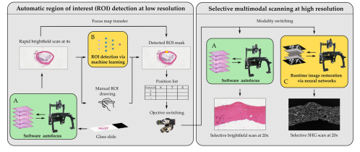

图1:组织切片的多模态成像的总体工作流程（SHG和BF）。在低倍快速扫描上的注释或检测区域用SHG和BF进行成像。(A)软件自动对焦模块的高炉扫描。在扫描过程中记录聚焦图，用于高倍率扫描或SHG扫描。(B)使用训练好的神经网络进行自动ROI检测。将检测图转换为位置列表进行选择性采集。(C)利用神经网络增强SHG扫描的运行时图像。在扫描过程中，动态地进行图像分辨率增强和去噪。

然后，用户可以通过在QuPath中打开低倍率的预扫描图像来进行注释。QuPath脚本用于生成获取块，显示在图像上的覆盖层中，根据BF和LSM的20×放大倍数下的FOV大小覆盖注释区域。或者，注释可以通过基于dl的检测模型自动生成（下文将介绍这些细节）。然后，采集程序使用注释(s)执行选择性采集，使用BF和LSM使用保存在文件中的位置。LSM控制由一个内部软件处理——OpenScan，35一个微管理器设备库，它处理扫描波形的生成，扫描振流计的控制，扫描分辨率，和光电倍增管（PMT）。我们系统中使用的软件之间的相互作用如图2所示。

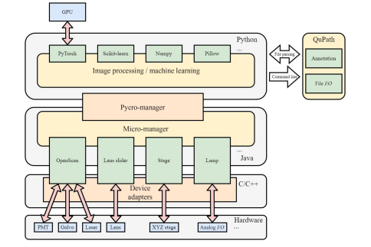

图2:应用程序的体系结构。采集硬件通过pycro管理器进行控制，该管理器与微管理器交互，并将Java库转换为Python。调用QuPath，用于进行注释处理和读取/输出注释文件。

首先通过在4×BF中记录的焦点图粗略插值20×BF处的焦点，然后在20×BF采集期间使用相同的自动聚焦算法和更窄的搜索范围进行微调。再次记录每个贴图的焦点，并对焦点地图进行插值和采样，以生成更详细的焦点地图用于LSM的模态（20×的LSM和BF的FOV的大小可能略有不同，并且在模态之间将会有一个Z偏移量）。对于多光子LSM或SHG，由于多光子显微镜的光学切片特性导致组织的不完全覆盖，z叠加通常是有益的。9z堆栈的步长和范围可以根据样品厚度进行配置；以下实验采用5μm步长。在20×BF扫描中大致确定每个位置的组织中心，可以使LSM z堆栈中的切片数量减少，只覆盖每个位置组织中心周围的深度。

**2.2多模态成像系统**

该成像系统被设计为耦合BF和多光子LSM光路，并能够通过简单的快门控制在这两种模式之间切换。海啸钛：蓝宝石激光器（光谱物理，圣克拉拉，加利福尼亚）调谐到800纳米，脉冲长度∼100fs，直接通过一个细胞（光学，丹伯里，康涅狄格州），一半波板（牛顿，新泽西），波束扩展器（实验室），3毫米振镜驱动镜对（剑桥，贝德福德，马萨诸塞州），扫描（f¼75毫米）和管（f¼250毫米）镜头对（实验室），和二色镜（罗切斯特，纽约）和20×∕0.75NA空气物镜（尼康，梅尔维尔，纽约）。SHG光用可变NA冷凝器（奥林巴斯，伦巴德，伊利诺斯州）正向收集，用680nm短通滤波器（Semrock）和以400 nm为中心的全宽干涉滤波器，10 nm的半最大带宽（ThorLabs）进行滤波。聚光器透镜的后孔径聚焦在H7422-40PGaAsPPMT(H7422-40PPMT（滨松，滨松，日本）上。来自PMT的信号用C7319集成放大器（滨松）进行放大，并用模拟数据采集设备NIPIXe-6356（美国国家仪器公司，奥斯汀，德克萨斯州）进行采样。电流计由一个模拟数据输出设备NIPXIe-6738（美国国家仪器公司，奥斯汀，德克萨斯州）控制。使用我们的定制软件OpenScan和开源软件Malvo扫描仪、信号采集和电动舞台定位（v2.0）实现定时的

Li等人：一个开源的自动多模态全载玻片组织病理学的硬件-软件协同设计

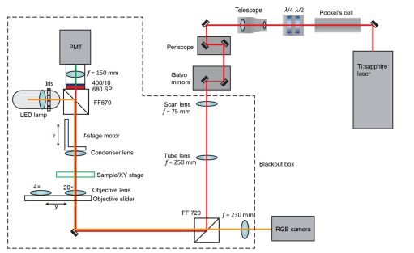

图3：激光器和高炉光路的光学示意图。800纳米的激光通过一个电光调制器（Pockels Cell）和一个半波板，然后是一个四分之一波板（λ∕2，λ∕4）。偏振光由75mm焦距扫描镜头和250mm焦距管镜头聚焦到尼康20×∕0.75NA物镜的后光圈。样品的光通过可调NA聚光透镜收集，通过670nm二色镜（FF670）、680nm短通滤光片（680 SP）和400nm干涉滤光片（400/10），并通过150mm焦距收集透镜聚焦到滨松7422-40P光电倍增管（PMT）。白光由LED灯产生，通过冷凝器和样品，由尼康4×∕0.13NA物镜或20×物镜采集。光线通过一个720纳米的二色镜（FF 720），并通过一个230毫米焦距管镜头聚焦到Qimang QICAM Fast 1394相机（RGB相机）上。

快速自动模块化显微镜系统（应用科学仪器，尤金，俄勒冈州）作为我们的显微镜基础，ASI电动平移台用于x、y和z运动控制。在相同的系统中，使用MCWHL2白色LED灯（ThorLabs）和20×∕0.75NA物镜和4×∕0.13NA物镜（尼康）拍摄高炉图像。来自这盏灯的白光通过一个短通二色镜穿过冷光器，截止时间为670 nm（Semrock）。白光通过第一个二色光，聚焦在RGB相机（QICAM Fast1394，Qimagn，萨里，BC，加拿大），收集镜头（f¼230 mm，ThorLabs）。图像数据传输由OpenScan/微管理器处理。物镜滑块（ASI）用于在4×和20×物镜之间轻松切换，以及一个z定向电动臂（f级，ASI），用于优化冷凝器为每个成像方式和物镜位置收集的光量。激光聚焦和收集的所有组件都包含在一个停电框中，如图3中的虚线所示。

**2.3利用深度神经网络自动检测roi**

除了获取由用户输入的注释定义的注释区域外，我们的系统还可以通过基于dl的检测模型自动生成注释。卷积神经网络（CNNs）已经在许多视觉任务中展示了最先进的性能，并已广泛应用于计算组织病理学的任务，如肿瘤检测、腺体分割、细胞分割和细胞分类。36-39CNN与传统机器学习方法的不同之处在于，特征提取器是由具有可学习滤波器和非线性函数的卷积层参数化的。滤波器的参数是在训练过程中学习的，而大多数传统的机器视觉任务的学习模型使用手工制作的特性，如SIFT。有了足够的训练数据，cnn通常优于传统的机器学习模型，并且对看不见数据表现出更好的通用性。在我们的设计中，我们使用ResNet41作为CNN的主干来构建探测器。ResNet使用残差连接，允许在网络中使用更多的卷积层而不受梯度消失的影响，它可以通过为某些信息提供冗余的“捷径”来跳过多余的卷积层来缓解过拟合。训练设置见附录A.1，训练后的CNN在采集工作流程中启用。低倍率扫描由CNN处理，生成正区域的坐标并保存在一个位置列表中。该位置列表然后被采集程序用于高倍率的BF和SHG成像。

**2.4基于深度学习的运行时图像恢复**

执行激光扫描成像，如SHG，可能会很耗时，因为点级扫描一次只收集单个像素。如果需要一个z-叠加来覆盖样品的厚度，则会进一步延长成像时间。一个组织切片的完整扫描可能需要几天的时间才能完成。因此，能够在保持图像质量的同时更快地扫描的解决方案是可取的。图像质量主要由信噪比和扫描分辨率决定。一般来说，LSM的信噪比与光子数的平方根成正比（与每个扫描点的停留时间成正比）。图像的扫描分辨率由沿着每个维度的扫描点的数量决定（除了由物镜的NA决定的光学分辨率）。理想情况下，扫描分辨率应与光学分辨率相匹配，从而满足光信号的奈奎斯特采样。这意味着，较低的扫描分辨率可能会减少对光信号的采样，而较高的扫描分辨率，即在每个维度上需要更多的扫描点，以提高图像分辨率。由于LSM部署了点对点扫描，扫描时间随着扫描分辨率的增加呈二次增长。幸运的是，基于dl的图像恢复和增强技术的最新进展为解决这个问题带来了新的解决方案。在我们的系统中，实现了两种基于dl的图像增强模型，在保持图像质量的同时缩短扫描时间，包括SSD模型和SISR模型。在采集过程中启用成功训练的模型，扫描程序可以更快地执行一个数量级，同时保持与原始扫描相当的图像质量。

**针对Covid-19在不同病理特征情况下产生合并症的研究方法**

1. 检索策略和研究选择：根据系统评价和meta分析的首选报告项目（PRISMA）声明进行meta分析[[12](http://www-ncbi-nlm-nih-gov-s.vpn.uestc.edu.cn:8118/pmc/articles/PMC7185114/" \l "r12)]。通过系统检索截至1年2020月2019日的PubMed（Medline）、EMBASE、Springer、Web of Science和Cochrane图书馆数据库提取相关文献。我们的检索策略包括“19-nCoV”或“冠状病毒”或“COVID-2”或“SARS-CoV-2019”或“<>-nCoV”或“武汉冠状病毒”的术语。此外，我们在所选的参考文献中手动筛选出相关的潜在文章。上述过程由两名参与者独立执行。

纳入标准：（1）研究类型：已发表的研究报告了合并症与COVID-19患者之间的关系;（2）受试者：确诊的COVID-19患者;（3）暴露干预：COVID-19合并症患者包括：高血压、糖尿病、慢性阻塞性肺病（COPD）、肝病、恶性肿瘤、肾病、心血管疾病、脑血管病;（4）结局指标：每种合并症的比值比（OR）和95%置信区间（CI）。

排除标准：（1）病例报告、综述、讨论摘要;（2）提供的数据信息不足;（3）患者未根据严重程度进行分层。

数据提取和质量评估：两名参与者分别进行文献筛选、资料提取和文献质量评估，任何差异都可以通过讨论或第三位分析师解决。从纳入文献中提取的信息：第一作者姓氏、出版年份、人口国家、样本量、重症和非重症患者合并症的相关数据等。采用纽卡斯尔-渥太华量表（NOS）从队列选择、队列可比性和结果评估等方面评估该过程[[13](http://www-ncbi-nlm-nih-gov-s.vpn.uestc.edu.cn:8118/pmc/articles/PMC7185114/" \l "r13)]。纳入研究的质量由两名受试者独立评估。NOS得分至少为<>分被认为是高质量的文献。NOS分数越高，文献质量越高。

统计分析：所有数据分析均使用Stata12.0软件（Stata Corp，College Station，Texas）进行。OR和相关95%CI用于估计研究的汇总结果。之后，进行了异质性测试。当 P≥0.05 或 I2<50%，表明不存在明显的异质性，合并应采用固定效应模型。否则，应用随机效应模型。当 p 值小于 0.05 时，结果在统计上被认为是显著的。根据疾病严重程度判断的严重程度进行分组。一个亚组基于患者的临床症状，另一个亚组基于患者是否接受ICU护理。进行亚组敏感性分析以探索异质性的潜在来源。使用贝格漏斗图和Egger检验线性回归检验（至少有五项研究可用）评估发表偏倚。如果P<0.05表示明显的发表偏倚。

**病理图像分析实例应用**

### 本研究描述了20个胎盘的病理学和临床信息，这些胎盘的母亲对新型冠状病毒（2019-nCoV）病例检测呈阳性，大部分显示出胎儿血管灌注不良或胎儿血管血栓形成的证据。这些发现的意义尚不清楚，需要进一步研究。

### 关键词：绒毛炎，胎盘，病理学，Covid-19，怀孕，血栓形成

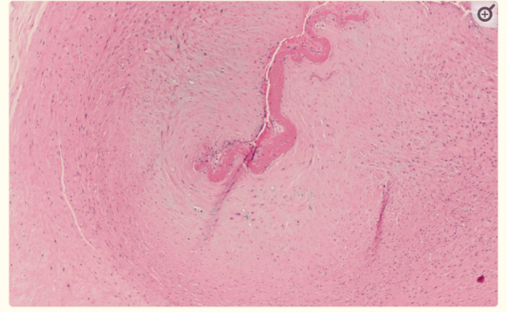胎盘中干血管部分显示胎儿血管灌注不良，特别是壁内纤维蛋白沉积，其中纤维蛋白沉积在血管内膜中。这是这些胎盘中最常见的血栓性病变类型。H&E 原始放大倍率 200×。

绒毛膜板血管的切片显示胎儿血管灌注不良，纤维蛋白沉积在延伸到管腔的血管内膜中。H&E 原始放大倍率 100×。

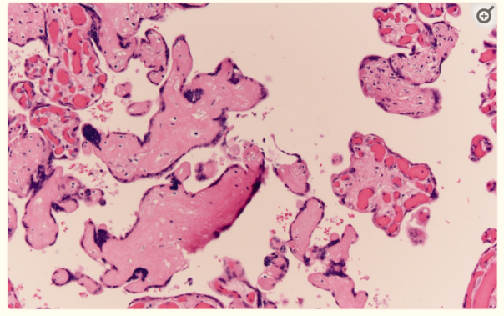

绒毛膜绒毛的部分是无血管的。这是胎儿血管灌注不良的另一种病变，其发展是由于绒毛膜绒毛上游的血栓形成，再到血栓形成下游的胎儿循环丧失。循环丧失最终导致胎儿血管丢失，表面滋养层保留。在这里，绒毛是无血管的，基质是透明质化的。H&E 原始放大倍率 400×。

### 结论：目前对Covid-19对人类胎盘和新生儿的影响知之甚少。小鼠肝炎病毒是一种经常用作研究模型的冠状病毒，已被证明会感染胎盘并影响胎儿。[3](http://www-ncbi-nlm-nih-gov-s.vpn.uestc.edu.cn:8118/pmc/articles/PMC7252218/" \l "bibr3-1093526620925569)人类SARS已垂直传播，在某些情况下显示胎儿血栓性血管病变（胎儿血管灌流不良）。Covid-19 感染与高凝状态有关，[8](http://www-ncbi-nlm-nih-gov-s.vpn.uestc.edu.cn:8118/pmc/articles/PMC7252218/" \l "bibr8-1093526620925569)伴有缺血性改变（包括手指和脚趾坏疽）、D-二聚体升高的证据，以及一些患者在一项病例系列研究中出现弥散性血管内凝血病。

1. 目前缺乏来自尸检或活检的新型冠状病毒（SARS-CoV-2）肺炎或COVID-19的病理数据。回顾性发现，最近因腺癌而接受肺叶切除术的两名患者在手术时患有COVID-19。因此，这两个病例为研究COVID-19的病理学提供了重要的第一次机会。病理检查显示，除肿瘤外，两例患者肺部均表现为水肿、蛋白性渗出物、肺细胞局灶性反应性增生伴斑片状炎性细胞浸润、多核巨细胞。Hyaline膜不突出。由于两名患者在手术时都没有表现出肺炎症状，因此这些变化可能代表了 COVID-19 肺炎肺部病理学的早期阶段。

### 关键词：冠状病毒;COVID-19肺炎;病理学

### 病例1为84岁女性患者，因右中叶1.5cm肿瘤入院治疗评估。尽管进行了全面的治疗，包括抗生素、辅助氧合和其他支持性护理，患者的病情还是恶化了。外周毛细血管血氧饱和度（SpO2） 降至 62.6%，心率降至 40 次/分。下达了不复苏令。她在第27天昏迷，并于第29天死亡。她在住院期间没有出现发热。

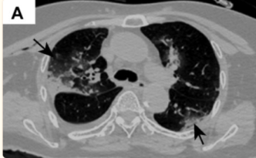

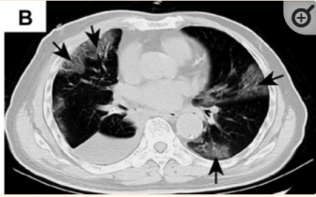

### 胸部计算机断层扫描的代表性图像。 （A）病例1：术后第1天的图像显示右肺变化和双侧毛玻璃样混浊增加（箭头）;（B）病例2：双侧可见毛玻璃样混浊病灶（箭头）。

### 病例2为一名73岁的男性患者，因肺癌接受择期手术。术后第 9 天 （38.2°C） 出现发热，伴有干咳、胸闷和肌肉疼痛。2019-nCoV的核酸检测结果呈阳性。其他实验室标本对淋巴细胞计数降低具有显著意义。他被重新送入传染病病房。重复胸部 CT 扫描显示双侧上叶有额外的 GGO 病灶，与病毒性肺炎。流感病毒和其他传染性病原体检测呈阴性。他接受了新型冠状病毒肺炎的治疗。他在传染病病房治疗20天后逐渐康复出院。

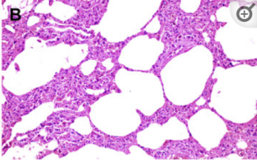

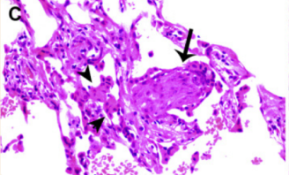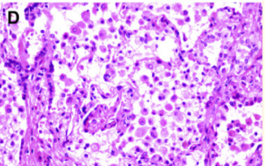

病例2019年冠状病毒病肺炎的组织学变化。（A）明显的蛋白质和纤维蛋白渗出物;（B）由于成纤维细胞增生和II型肺细胞增生导致肺泡壁和隔膜弥漫性扩张，符合早期弥漫性肺泡损伤模式;（C）间质中增殖的成纤维细胞或“成纤维细胞球”的塞子（箭头）;（四）大量巨噬细胞渗入气域和II型肺细胞增生。

### 结论：这两名患者的病理表现为水肿和明显的蛋白性渗出物、血管充血以及纤维蛋白物质和多核巨细胞的炎症簇。反应性肺泡上皮增生见于病例 1，病例 2 可见成纤维细胞增生（成纤维细胞栓）提示组织早期。未见明显的中性粒细胞浸润。

**讨论与未来趋势**

在开放式全载玻片成像系统设计中，我们提出了一个硬件-软件协同设计的自动和可重复的多模态成像的组织学切片。该系统将采集和分析集成在一个单一的工作流程中，最大限度地减少了人工干预，并提高了复杂成像实验的吞吐量。基于Python的Pycro管理器搭建了Python环境和基于java的开源显微镜控制软件微管理器之间的桥梁。因此，控制程序访问现有的Java库以与硬件设备适配器通信，包括驱动显微镜硬件的激光扫描模块OpenScan，同时使用大量的Python数据分析包来构建DL模型和执行图像处理。与耦合的BF和LSM光路一起，我们的系统可以在模式之间切换，并通过运行Python脚本自动达到每个模式和放大的优化配置预置。QuPath用于数据可视化和手动标注，然后将从标注中计算出的阶段坐标转移回采集程序中，进行下游的选择性采集。本系统中使用的基于dl的检测模型可以自动生成样本中目标的标注，并切换到目标区域的点扫描模式。此外，我们的系统受益于LSM的运行时图像增强，可以提高图像的信噪比和图像分辨率，从而缩短扫描时间，同时保持必要的图像质量，以进行下游分析，以回答生物问题。需要注意的是，这种图像增强有局限性，这取决于有关系统的模态和硬件的细节。例如，在进行超拍摄的时候，一个较低的数值孔径4×物镜可能无法产生足够的信息，以准确地将图像增强到20×的最终表观放大20。这些限制应该通过比较HR图像和成对恢复的LR对应图像来验证值得一提的是，从噪声/LR对应图像中恢复干净/HR图像是一个未确定的问题，这意味着，对于输入（例如，LR图像），存在多种可能的输出（例如，HR图像可以降采样以匹配相同的HR图像）。在这种情况下，ai生成的输出可能容易出现模糊，因为模型将倾向于输出所有可能结果的平均结果。随着输入和目标输出之间的分辨率差距的增加，这种效应将变得更加突出，因为将会有更多可能的人力资源输出。虽然对抗性损失和感知损失在某种程度上有助于对抗这种影响，但这种影响不能完全消除，由于欠确定问题的性质，有时会导致对抗性网络训练的不稳定性。

未来的工作包括通过开发一种基于dl的一次性自动对焦方法66来提高软件自动对焦的速度，并实现对FLIM的支持和去噪模型，这是一种已经被微管理器和OpenScan支持的附加模式。此外，将这项工作应用于其他系统硬件、其他系统和其他染色剂和组织类型，可以分析该方法的一般化程度，以及将这些DL模型应用于新数据需要多少额外的数据和训练时间。为了进行优化，工作流将需要整合来自新系统的训练数据，并使现有的模型适应于新的系统。

对于人工智能深度学习，深度学习方法由于其强大的学习能力和处理复杂模式的优势，成为近期的研究[热点](https://www.sciencedirect.com/topics/computer-science/hotspot" \o "Learn more about hotspot from ScienceDirect's AI-generated Topic Pages)。大多数[机器学习](https://www.sciencedirect.com/topics/computer-science/machine-learning" \o "Learn more about machine learning from ScienceDirect's AI-generated Topic Pages)方法都有一个预处理阶段或后处理阶段，或者两者兼而有之，用于使后续的分类、检测或分割问题更容易解决。深度学习框架中预处理和后处理方法的集成引起了人们的极大兴趣，迄今为止，这两种技术的结合已成为几乎所有研究领域，特别是数字病理学的图像分析的标准方法。

但是，深度学习模型的诊断过程模糊且可解释性有限，不同实验室组织切片的染色和成像过程难以统一，导致病理图像存在大量变量，进一步难以建立稳定性高、泛化性能好的模型。

人工智能目前在通过减少错误、提高再现性和促进专家交流来改善病理实践方面具有巨大的潜力。人工智能应用的最新趋势应该是可负担得起的、实用的、可互操作的、可解释的、可推广的、可管理的。许多研究人员相信，由于最近在图像识别方面取得的成功，一般的人工智能，特别是深度学习可以帮助使用数字病理学完成许多重复的任务。

同时CPATH的定量性质有可能改变病理学实验室和临床实践。病理学界需要更多的研究来开发安全可靠的人工智能。随着临床人工智能的要求越来越清晰，实现安全可靠的人工智能的目标也会越来越近。并随着研究人员、医生、行业、监管机构和患者倡导团体的创新，不断为医疗保健从业人员带来新技术，病理学领域的人工智能可谓朝气蓬勃，它将会继续成熟，并蓬勃发展。

解剖病理学近期发生的重大的变化预示着随着个性化医学的出现，现代病理学已经远远超越了传统的组织标本的形态学评估范畴。如今，现代病理学的整个范围包括了从预防、诊断和预测测试到治疗决策和知识共享，涵盖了几乎全部领域。因此，“解剖病理学2.0时代”已经正式到来，病理学家们将会在更好的知识共享的环境下，共同为解剖病理学的未来发展指示出一条明确的发展方向。

**参考文献：**

## [Xie, XL](https://www.webofscience.com/wos/alldb/general-summary?queryJson=[{"rowBoolean":null,"rowField":"AU","rowText":"Xie, Xiaoliang"}]&eventMode=oneClickSearch) (Xie, Xiaoliang) [[1] , [2]](javascript:void(0);); [Wang, XL](https://www.webofscience.com/wos/alldb/general-summary?queryJson=[{"rowBoolean":null,"rowField":"AU","rowText":"Wang, Xulin"}]&eventMode=oneClickSearch) (Wang, Xulin) [[3]](javascript:void(0);); [Liang, YB](https://www.webofscience.com/wos/alldb/general-summary?queryJson=[{"rowBoolean":null,"rowField":"AU","rowText":"Liang, Yuebin"}]&eventMode=oneClickSearch) (Liang, Yuebin) [[4] , [5]](javascript:void(0);); [Yang, JY](https://www.webofscience.com/wos/alldb/general-summary?queryJson=[{"rowBoolean":null,"rowField":"AU","rowText":"Yang, Jingya"}]&eventMode=oneClickSearch) (Yang, Jingya) [[4] , [5] , [6]](javascript:void(0);); [Wu, Y](https://www.webofscience.com/wos/alldb/general-summary?queryJson=[{"rowBoolean":null,"rowField":"AU","rowText":"Wu, Yan"}]&eventMode=oneClickSearch) (Wu, Yan) [[4] , [5]](javascript:void(0);); [Li, L](https://www.webofscience.com/wos/alldb/general-summary?queryJson=[{"rowBoolean":null,"rowField":"AU","rowText":"Li, Li"}]&eventMode=oneClickSearch) (Li, Li) [[7]](javascript:void(0);); [Sun, X](https://www.webofscience.com/wos/alldb/general-summary?queryJson=[{"rowBoolean":null,"rowField":"AU","rowText":"Sun, Xin"}]&eventMode=oneClickSearch) (Sun, Xin) [[8]](javascript:void(0);); [Bing, PP](https://www.webofscience.com/wos/alldb/general-summary?queryJson=[{"rowBoolean":null,"rowField":"AU","rowText":"Bing, Pingping"}]&eventMode=oneClickSearch) (Bing, Pingping) [[9]](javascript:void(0);); [He, BS](https://www.webofscience.com/wos/alldb/general-summary?queryJson=[{"rowBoolean":null,"rowField":"AU","rowText":"He, Binsheng"}]&eventMode=oneClickSearch) (He, Binsheng) [[9]](javascript:void(0);); [Tian, G](https://www.webofscience.com/wos/alldb/general-summary?queryJson=[{"rowBoolean":null,"rowField":"AU","rowText":"Tian, Geng"}]&eventMode=oneClickSearch) (Tian, Geng) [[4] , [5] , [10]](javascript:void(0);); Evaluating Cancer-Related Biomarkers Based on Pathological Images: A Systematic Review

## [Evans, AJ](https://www.webofscience.com/wos/alldb/general-summary?queryJson=[{"rowBoolean":null,"rowField":"AU","rowText":"Evans, Andrew John"}]&eventMode=oneClickSearch) (Evans, Andrew John) [[1]](javascript:void(0);); [Vajpeyi, R](https://www.webofscience.com/wos/alldb/general-summary?queryJson=[{"rowBoolean":null,"rowField":"AU","rowText":"Vajpeyi, Rajkumar"}]&eventMode=oneClickSearch) (Vajpeyi, Rajkumar) [[1]](javascript:void(0);); [Henry, M](https://www.webofscience.com/wos/alldb/general-summary?queryJson=[{"rowBoolean":null,"rowField":"AU","rowText":"Henry, Michele"}]&eventMode=oneClickSearch) (Henry, Michele) [[2]](javascript:void(0);); [Chetty, R](https://www.webofscience.com/wos/alldb/general-summary?queryJson=[{"rowBoolean":null,"rowField":"AU","rowText":"Chetty, Runjan"}]&eventMode=oneClickSearch) (Chetty, Runjan) [[2]](javascript:void(0);)Establishment of a remote diagnostic histopathology service using whole slide imaging (digital pathology)

1. [Li, Z](https://www.webofscience.com/wos/alldb/general-summary?queryJson=[{"rowBoolean":null,"rowField":"AU","rowText":"Li, Zhang"}]&eventMode=oneClickSearch) (Li, Zhang) [[1] , [2]](javascript:void(0);); [Zhang, JH](https://www.webofscience.com/wos/alldb/general-summary?queryJson=[{"rowBoolean":null,"rowField":"AU","rowText":"Zhang, Jiehua"}]&eventMode=oneClickSearch) (Zhang, Jiehua) [[1] , [2]](javascript:void(0);); [Tan, T](https://www.webofscience.com/wos/alldb/general-summary?queryJson=[{"rowBoolean":null,"rowField":"AU","rowText":"Tan, Tao"}]&eventMode=oneClickSearch) (Tan, Tao) [[3] , [4]](javascript:void(0);); [Teng, XC](https://www.webofscience.com/wos/alldb/general-summary?queryJson=[{"rowBoolean":null,"rowField":"AU","rowText":"Teng, Xichao"}]&eventMode=oneClickSearch) (Teng, Xichao) [[1] , [2]](javascript:void(0);); [Sun, XL](https://www.webofscience.com/wos/alldb/general-summary?queryJson=[{"rowBoolean":null,"rowField":"AU","rowText":"Sun, Xiaoliang"}]&eventMode=oneClickSearch) (Sun, Xiaoliang) [[1] , [2]](javascript:void(0);); [Zhao, H](https://www.webofscience.com/wos/alldb/general-summary?queryJson=[{"rowBoolean":null,"rowField":"AU","rowText":"Zhao, Hong"}]&eventMode=oneClickSearch) (Zhao, Hong) [[1] , [2]](javascript:void(0);); [Liu, LH](https://www.webofscience.com/wos/alldb/general-summary?queryJson=[{"rowBoolean":null,"rowField":"AU","rowText":"Liu, Lihong"}]&eventMode=oneClickSearch) (Liu, Lihong) [[5]](javascript:void(0);); [Xiao, Y](https://www.webofscience.com/wos/alldb/general-summary?queryJson=[{"rowBoolean":null,"rowField":"AU","rowText":"Xiao, Yang"}]&eventMode=oneClickSearch) (Xiao, Yang) [[5]](javascript:void(0);); [Lee, B](https://www.webofscience.com/wos/alldb/general-summary?queryJson=[{"rowBoolean":null,"rowField":"AU","rowText":"Lee, Byungjae"}]&eventMode=oneClickSearch) (Lee, Byungjae) [[6]](javascript:void(0);); [Li, YL](https://www.webofscience.com/wos/alldb/general-summary?queryJson=[{"rowBoolean":null,"rowField":"AU","rowText":"Li, Yilong"}]&eventMode=oneClickSearch) (Li, Yilong) [[7]](javascript:void(0);); Deep Learning Methods for Lung Cancer Segmentation in Whole-Slide Histopathology Images-The ACDC@LungHP Challenge 2021

## [Mehrvar, Shima](https://www.webofscience.com/wos/alldb/general-summary?queryJson=[{"rowBoolean":null,"rowField":"AU","rowText":"Mehrvar, Shima"}]&eventMode=oneClickSearch); [Himmel, Lauren E](https://www.webofscience.com/wos/alldb/general-summary?queryJson=[{"rowBoolean":null,"rowField":"AU","rowText":"Himmel, Lauren E"}]&eventMode=oneClickSearch); [Babburi, Pradeep](https://www.webofscience.com/wos/alldb/general-summary?queryJson=[{"rowBoolean":null,"rowField":"AU","rowText":"Babburi, Pradeep"}]&eventMode=oneClickSearch); [Goldberg, Andrew L](https://www.webofscience.com/wos/alldb/general-summary?queryJson=[{"rowBoolean":null,"rowField":"AU","rowText":"Goldberg, Andrew L"}]&eventMode=oneClickSearch); [Guffroy, Magali](https://www.webofscience.com/wos/alldb/general-summary?queryJson=[{"rowBoolean":null,"rowField":"AU","rowText":"Guffroy, Magali"}]&eventMode=oneClickSearch); [Janardhan, Kyathanahalli](https://www.webofscience.com/wos/alldb/general-summary?queryJson=[{"rowBoolean":null,"rowField":"AU","rowText":"Janardhan, Kyathanahalli"}]&eventMode=oneClickSearch); [Krempley, Amanda L](https://www.webofscience.com/wos/alldb/general-summary?queryJson=[{"rowBoolean":null,"rowField":"AU","rowText":"Krempley, Amanda L"}]&eventMode=oneClickSearch); [Bawa, Bhupinder](https://www.webofscience.com/wos/alldb/general-summary?queryJson=[{"rowBoolean":null,"rowField":"AU","rowText":"Bawa, Bhupinder"}]&eventMode=oneClickSearch)Deep Learning Approaches and Applications in Toxicologic Histopathology: Current Status and Future Perspectives.

## 5. [Xiang, KL](https://www.webofscience.com/wos/alldb/general-summary?queryJson=[{"rowBoolean":null,"rowField":"AU","rowText":"Xiang, Kailai"}]&eventMode=oneClickSearch) (Xiang, Kailai) [[1] , [2]](javascript:void(0);); [Jiang, BH](https://www.webofscience.com/wos/alldb/general-summary?queryJson=[{"rowBoolean":null,"rowField":"AU","rowText":"Jiang, Baihui"}]&eventMode=oneClickSearch) (Jiang, Baihui) [[3]](javascript:void(0);); [Shang, D](https://www.webofscience.com/wos/alldb/general-summary?queryJson=[{"rowBoolean":null,"rowField":"AU","rowText":"Shang, Dong"}]&eventMode=oneClickSearch) (Shang, Dong)The overview of the deep learning integrated into the medical imaging of liver: a review

## 6.[Salvi, M](https://www.webofscience.com/wos/alldb/general-summary?queryJson=[{"rowBoolean":null,"rowField":"AU","rowText":"Salvi, Massimo"}]&eventMode=oneClickSearch) (Salvi, Massimo) [[1]](javascript:void(0);); [Acharya, UR](https://www.webofscience.com/wos/alldb/general-summary?queryJson=[{"rowBoolean":null,"rowField":"AU","rowText":"Acharya, U. Rajendra"}]&eventMode=oneClickSearch) (Acharya, U. Rajendra) [[2] , [3] , [4]](javascript:void(0);); [Molinari, F](https://www.webofscience.com/wos/alldb/general-summary?queryJson=[{"rowBoolean":null,"rowField":"AU","rowText":"Molinari, Filippo"}]&eventMode=oneClickSearch) (Molinari, Filippo) [[1]](javascript:void(0);); [Meiburger, KM](https://www.webofscience.com/wos/alldb/general-summary?queryJson=[{"rowBoolean":null,"rowField":"AU","rowText":"Meiburger, Kristen M."}]&eventMode=oneClickSearch) (Meiburger, Kristen M.) The impact of pre- and post-image processing techniques on deep learning frameworks: A comprehensive review for digital pathology image analysis

7.Inho Kim,1 Kyungmin Kang,1 Youngjae Song,1 and Tae-Jung KimApplication of Artificial Intelligence in Pathology:

Trends and Challenges

8.Bin Li,a,b,c Michael S. Nelson,a,b Jenu V. Chacko ,a Nathan Cudworth,a,d

and Kevin W. Eliceiri Hardware-software co-design of an open-source

automatic multimodal whole slide histopathology imaging system

9.张佳琪， 刘群， 袁志勇， 赵路军， 王晓光，

王平*射波刀放射外科治疗成人脑干胶质瘤的 临床疗效：天津射波刀中心 10 年经验及 文献综述

## 10.[He, YJ](https://www.webofscience.com/wos/alldb/general-summary?queryJson=[{"rowBoolean":null,"rowField":"AU","rowText":"He, Yunjie"}]&eventMode=oneClickSearch) (He, Yunjie) [[1]](javascript:void(0);); [Zhao, H](https://www.webofscience.com/wos/alldb/general-summary?queryJson=[{"rowBoolean":null,"rowField":"AU","rowText":"Zhao, Hong"}]&eventMode=oneClickSearch) (Zhao, Hong) [[1]](javascript:void(0);); [Wong, STC](https://www.webofscience.com/wos/alldb/general-summary?queryJson=[{"rowBoolean":null,"rowField":"AU","rowText":"Wong, Stephen T. C."}]&eventMode=oneClickSearch) (Wong, Stephen T. C.) Deep learning powers cancer diagnosis in digital pathology

11.Lei Su, Zhi Wang, Yi Shi, Ao Li, Minghui Wang Computer Methods and Programs in Biomedicine

## 12.[Jose, Laya](https://www.webofscience.com/wos/alldb/general-summary?queryJson=[{"rowBoolean":null,"rowField":"AU","rowText":"Jose, Laya"}]&eventMode=oneClickSearch); [Liu, Sidong](https://www.webofscience.com/wos/alldb/general-summary?queryJson=[{"rowBoolean":null,"rowField":"AU","rowText":"Liu, Sidong"}]&eventMode=oneClickSearch); [Russo, Carlo](https://www.webofscience.com/wos/alldb/general-summary?queryJson=[{"rowBoolean":null,"rowField":"AU","rowText":"Russo, Carlo"}]&eventMode=oneClickSearch); [Nadort, Annemarie](https://www.webofscience.com/wos/alldb/general-summary?queryJson=[{"rowBoolean":null,"rowField":"AU","rowText":"Nadort, Annemarie"}]&eventMode=oneClickSearch); [Di Ieva, Antonio](https://www.webofscience.com/wos/alldb/general-summary?queryJson=[{"rowBoolean":null,"rowField":"AU","rowText":"Di Ieva, Antonio"}]&eventMode=oneClickSearch)Generative Adversarial Networks in Digital Pathology and Histopathological Image Processing: A Review.

## 13.[Liu, XB](https://www.webofscience.com/wos/alldb/general-summary?queryJson=[{"rowBoolean":null,"rowField":"AU","rowText":"Liu, Xiangbin"}]&eventMode=oneClickSearch) (Liu, Xiangbin) [[1] , [2] , [3]](javascript:void(0);); [Song, LP](https://www.webofscience.com/wos/alldb/general-summary?queryJson=[{"rowBoolean":null,"rowField":"AU","rowText":"Song, Liping"}]&eventMode=oneClickSearch) (Song, Liping) [[1] , [2] , [3]](javascript:void(0);); [Liu, S](https://www.webofscience.com/wos/alldb/general-summary?queryJson=[{"rowBoolean":null,"rowField":"AU","rowText":"Liu, Shuai"}]&eventMode=oneClickSearch) (Liu, Shuai) [[1] , [2] , [3]](javascript:void(0);); [Zhang, YD](https://www.webofscience.com/wos/alldb/general-summary?queryJson=[{"rowBoolean":null,"rowField":"AU","rowText":"Zhang, Yudong"}]&eventMode=oneClickSearch) (Zhang, Yudong) A Review of Deep-Learning-Based Medical Image Segmentation Methods

## 14.[Yamanakkanavar, N](https://www.webofscience.com/wos/alldb/general-summary?queryJson=[{"rowBoolean":null,"rowField":"AU","rowText":"Yamanakkanavar, Nagaraj"}]&eventMode=oneClickSearch) (Yamanakkanavar, Nagaraj) [[1]](javascript:void(0);); [Choi, JY](https://www.webofscience.com/wos/alldb/general-summary?queryJson=[{"rowBoolean":null,"rowField":"AU","rowText":"Choi, Jae Young"}]&eventMode=oneClickSearch) (Choi, Jae Young) [[2]](javascript:void(0);); [Lee, B](https://www.webofscience.com/wos/alldb/general-summary?queryJson=[{"rowBoolean":null,"rowField":"AU","rowText":"Lee, Bumshik"}]&eventMode=oneClickSearch) (Lee, Bumshik)MRI Segmentation and Classification of Human Brain Using Deep Learning for Diagnosis of Alzheimer's Disease: A Survey

15.Bolin Wang1 , Ruobao Li2 , Zhong Lu3 , Yan Huang3

Does comorbidity increase the risk of patients with COVID-19:

evidence from meta-analysis

16.Rebecca N Baergen1 and Debra S Heller Placental Pathology in Covid-19 Positive Mothers: Preliminary Findings

17.Sufang Tian1* , Weidong Hu2* , Li Niu1 , Huan Liu1 , Haibo Xu3 , Shu-Yuan Xiao Pulmonary pathology of early phase 2019 novel coronavirus (COVID-19) pneumonia in two patients with lung cancer